”La chitarra italiana
del 19° sec.
Fra virtuosismo
e belcanto”

Leopoldo Saracino
Chitarra

Gioachino Rossini (1792-1868)
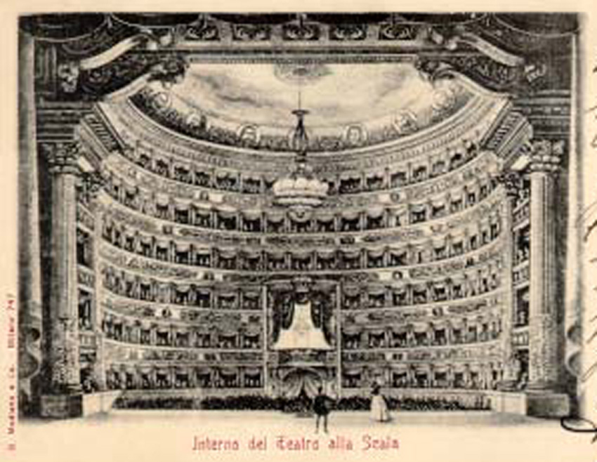
MauroGiuliani (1781-1829)
Sinfonia dell’opera ”La Cenerentola”

Mauro Giuliani
Tre pezzi da: ”Giulianate”op.148
”Rossiniana” Nr. 5 op. 123

*************

Luigi Rinaldo Legnani
(1790-1877)
6 Capricci op. 20

Niccolò Paganini
(1782-1840)
”Grande Sonata”

„Sempre eran congiunti al Pesarese, l‘uno suonando la chitarra,
l‘altro il violino, i due sublimi ingegni dell‘arte italiana,
Giuliani cioé, e Paganini”

Questa frase contenuta nella biografia di Paganini del Conestabile, mi ha indotto ad accostare
tre autori in un programma di concerto nel tentativo di evocare il sodalizio musicale e umano
delle serate del 1821 in cui Paganini e Giuliani frequentavano la casa romana di Rossini. A questi tre compositori ho voluto poi affiancare Luigi Legnani:uno dei più grandi virtuosi di chitarra del XIX secolo più volte definito “il Paganini della chitarra”. È noto anche che nel luglio 1836 a Torino Paganini incontrò Luigi Legnani e lo definì come il più eminente fra i chitarristi.
I due strinsero amicizia e progettarono anche una tournee di concerti in duo dei quali però non esiste la conferma (forse i concerti furono annullati a causa delle cattive condizioni di salute di Paganini).
La musica strumentale italiana del XIX secolo fu profondamente influenzata dal mondo operistico e particolarmente dalla figura di Rossini che ha imposto l’opera italiana in tutta europa. La grande consapevolezza che Rossini dimostra quando si cimenta con i problemi della vocalità – si pensi alla sua eccezionale capacità di esplorare le doti espressive dello “strumento voce” - trova una sorprendente corrispondenza nella concezione innovativa dello “strumento chitarra” elaborata dai virtuosi – chitarristi dell’inizio dell’Ottocento.

La Chitarra Panormo
Durante la seconda metà del XVIII sec. La chitarra subì un processo di evoluzione
che gradualmente portò alla definizione del modello pressoché attuale dello strumento:
dalla forma barocca a cinque cori (doppie corde) riccamente ornata si passò alle essenziali linee della chitarra a sei corde del XIX secolo. Fra i maggiori Liutai che contribuirono a tali cambiamenti è da annoverarsi Louis Panormo. Egli discendeva da una famiglia di liutai e portò la tradizione costruttiva spagnola a Londra dove trascorse quasi tutta la vita. La chitarra di sua costruzione che utilizzo in questo concerto, ha una cassa armonica più grande rispetto agli strumenti dell’epoca; ciò le conferisce un suono straordinariamente dolce e cantabile nel registro acuto che pone il giusto rilievo al carattere tipicamente melodico delle composizioni dell'epoca.

